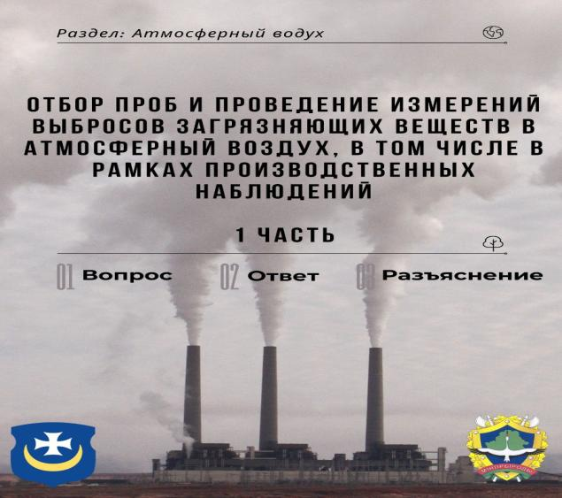

Производственные наблюдения в области охраны окружающей среды, рационального (устойчивого) использования природных ресурсов (далее – производственные наблюдения) обязаны проводить все природопользователи или только те субъекты хозяйствования, которые осуществляют деятельность на основании разрешений на выбросы загрязняющих веществ в атмосферный воздух (комплексных природоохранных разрешений) (далее – разрешение)?

В случае наличия у субъекта хозяйствования объектов, в отношении которых должны проводиться производственные наблюдения (например, ненормируемых источников выбросов, для которых в экологических нормах и правилах установлены нормы выбросов в мг/м³; более 25 единиц механических транспортных средств и т.д.), таким природопользователем должны проводиться отборы проб и измерения в рамках производственных наблюдений независимо от наличия у него разрешения.

Кто может проводить измерения в области охраны окружающей среды?

В соответствии с пунктами 2 и 3 статьи 103 Закона Республики Беларусь от 26 ноября 1992 г. № 1982-XII «Об охране окружающей среды» (далее – Закон № 1982-XII) отбор проб и проведение измерений в области охраны окружающей среды осуществляются уполномоченной Министерством природных ресурсов и охраны окружающей среды (далее – Минприроды) подчиненной организацией, а также иными юридическими лицами, аккредитованными в Национальной системе аккредитации.

Юридические лица и индивидуальные предприниматели при осуществлении хозяйственной и иной деятельности, оказывающей вредное воздействие на окружающую среду, в случае отсутствия собственной аккредитованной лаборатории 🧪 в целях отбора проб и проведения измерений в рамках осуществления производственных наблюдений вправе привлекать иных аккредитованных юридических лиц на основании заключаемых с ними договоров на оказание услуг по отбору проб и проведению измерений в области охраны окружающей среды.

Как оформляются результаты отборов проб и проведения измерений выбросов загрязняющих веществ в атмосферный воздух?

В соответствии с пунктом 4 статьи 103 Закона № 1982-XII результаты отбора проб и проведения измерений в области охраны окружающей среды оформляются соответствующими актами и протоколами по формам, установленным Минприроды.

Формы актов отбора проб и проведения измерений в области охраны окружающей среды и протоколов проведения измерений в области охраны окружающей среды установлены постановлением Министерства природных ресурсов и охраны окружающей среды Республики Беларусь от 1 июня 2020 г. № 13 (далее – постановление № 13).

В отношении каких стационарных источников выбросов следует проводить производственные наблюдения?

Производственные наблюдения проводятся для всех источников выбросов, для которых в разрешении нормативы допустимых выбросов загрязняющих веществ в атмосферный воздух установлены в мг/м³ и/или определены требования в обязательных для соблюдения технических нормативных правовых актах в области охраны атмосферного воздуха (установлены нормы выбросов загрязняющих веществ в атмосферный воздух).

С какой периодичностью необходимо проводить производственные наблюдения? ⏱

Периодичность осуществления производственных наблюдений выбросов загрязняющих веществ в атмосферный воздух, атмосферного воздуха на границе зоны воздействия объекта воздействия на атмосферный воздух, топлива, хранимого на объектах хранения субъекта хозяйствования, определена пунктами 124 – 127 и 132 экологических норм и правил ЭкоНиП 17.01.06-001-2017 «Охрана окружающей среды и природопользование. Требования экологической безопасности», утвержденных постановлением Министерства природных ресурсов и охраны окружающей среды Республики Беларусь от 18 июля 2017 г. № 5-Т (далее – ЭкоНиП № 17.01.06-001-2017).

Источник: Сайт Минприроды 🏢

#ВопросОтвет #Разъяснения #АтмосферныйВоздух